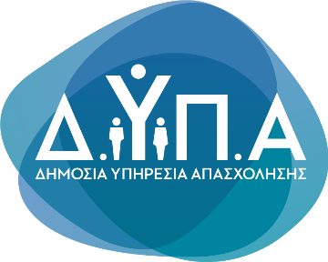 |  | Δελτίο Τύπου
Τμήμα Επικοινωνίας &
Δημοσίων Σχέσεων
Αθήνα, 02.07.2024
Ενδεικτικά, οι 10 περιφερειακές ενότητες με τον μεγαλύτερο αριθμό ενεργοποιημένων επιταγών κατά το διάστημα 1-30 Ιουνίου είναι:

Περιφερειακή Ενότητα | Επιταγές | Ποσοστό
ΕΥΒΟΙΑΣ | 8.399 | 10,5%
ΧΑΛΚΙΔΙΚΗΣ | 6.033 | 7,5%
ΠΙΕΡΙΑΣ | 5.476 | 6,8%
ΑΡΓΟΛΙΔΑΣ | 4.608 | 5,8%
ΠΡΕΒΕΖΑΣ | 4.145 | 5,2%
ΝΗΣΩΝ ΑΤΤΙΚΗΣ | 3.351 | 4,2%
ΜΑΓΝΗΣΙΑΣ | 2.636 | 3,3%
ΛΕΥΚΑΔΑΣ | 2.388 | 3,0%
ΘΑΣΟΥ | 2.211 | 2,8%
ΠΕΛΛΑΣ | 2.010 | 2,5%

